黄之锋的“七进七出”……

原创 有里儿有面 [有理儿有面](javascript:void(0);)

**有理儿有面**

微信号 youli-youmian

功能介绍 你说是不是

2020-09-24[原文](https://mp.weixin.qq.com/s?__biz=Mzg3MjEyMTYyNg==&mid=2247512906&idx=1&sn=b3379e6bc53fa1851da966bc2d8e4795&chksm=cef6e73ff9816e293ff69d7437dd8f805c4d9e868227d08882d757bdaec2f0624db31c670a55&scene=27#wechat_redirect&cpage=61) 发表于

收录于合集





**全文共2488字，图片13张，预计阅读时间为6分钟。**

**文章首发于“有理儿有面”（youli-youmian），欢迎大家在朋友圈和微信群转发。**

**公众号及其他平台转载请在后台留言。**



▼

黄之锋又双叒叕被警方拘捕了……

今天下午，黄之锋到香港中区警署报到后，就直接被警方留下“喝茶”。

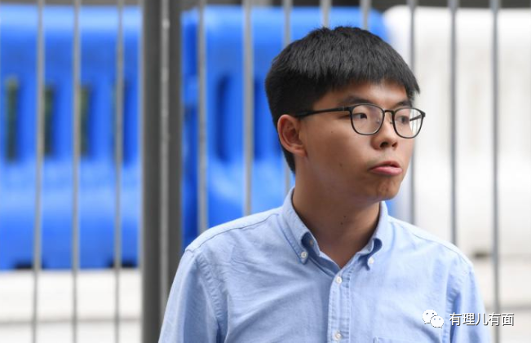

这次被捕，距他在接受英国《金融时报》采访时所讲的“我被抓似乎只是时间问题”尚不足一月，可以说是迅速梦想成真吧！

只不过，他的被捕原因并不是涉嫌触犯香港国安法的内容，警方指他2019年10月5日涉嫌参与未经批准集结及违反《禁蒙面法》。

按照惯常路数，黄之锋如果只是因为这个原因被捕，那么大概率会被保释。果然，下午4点半左右他就走出了警署的大门。

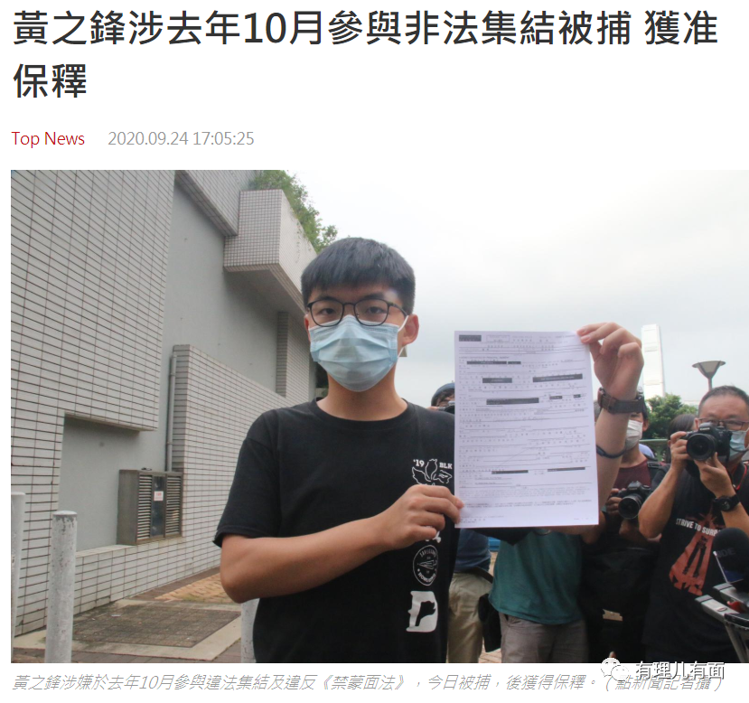

当然，黄之锋绝对少不了借此再次炒作一番。毕竟，他今后能公开露脸的机会已经不多了。

瞧瞧黄之锋在警署外的这架势，不知道的以为他领了个“香港好市民”大奖！

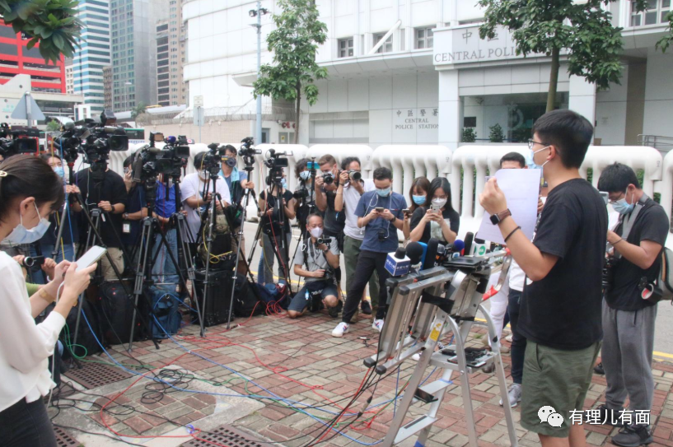

尽管黄之锋不是因为触犯国安法且很快被保释，网友们依然送来了亲切的问候和衷心的祝福——“你食屎咗”、“好！鼓掌！”……一片欢天喜地的温馨场面！

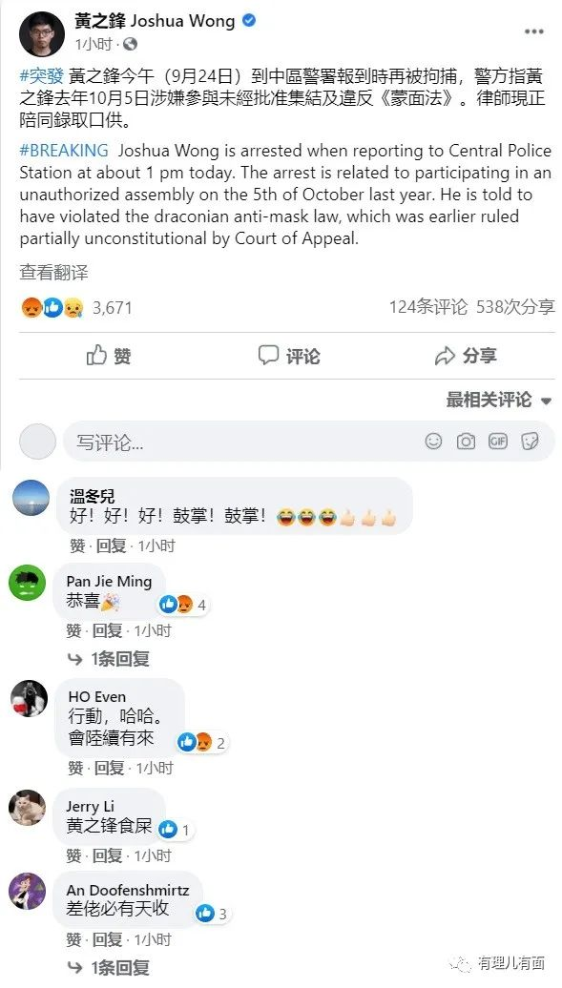

也难怪黄之锋被捕后依然没皮没脸地优哉游哉，其被拘捕已如同家常便饭，进警署也就像回家一样稀松平常，小小年纪就早完成了多数流氓恶棍一辈子都不可能解锁的成就，确实值得骄傲。

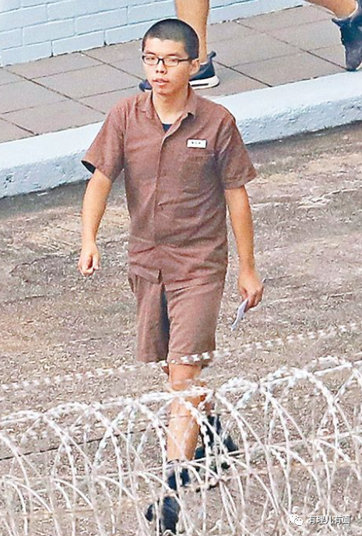

细数黄之锋的履历，可以说是“古有常山赵子龙七进七出救阿斗，今有香港黄之锋七进七出逛警署”！

早在2014年11月26日，黄之锋在非法“占中”活动中警方清场时被拘捕，被判从2019年5月16日起入狱两个月，但于当年6月17日上午提前获释。而他一获释，就立马叫嚣要投入反中乱港活动中。

2019年8月30日，黄之锋涉嫌参与6月21日包围警总事件，被控煽惑他人明知而参与未经批准集结罪，被警方以三项罪名拘捕，押入湾仔警署。

2019年9月8日，黄之锋再次被警方拘捕，原因是违反保释条件。

2020年8月5日，香港西九龙裁判法院开庭审理黄之锋、周庭、林朗彦三人于去年6月21日号召他人包围香港警察总部案件。最终周庭承认控罪，黄之锋、林朗彦均否认控罪。

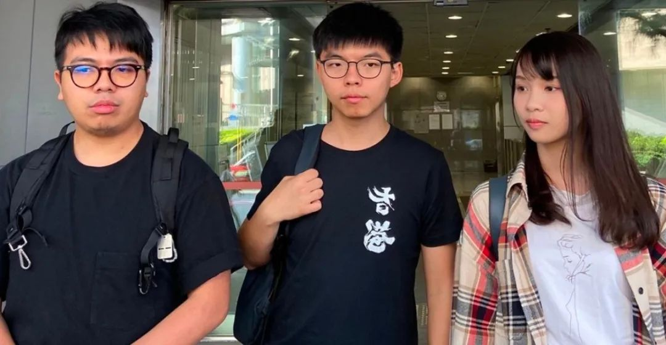

可以说，得益于哗众取宠的言行和富有创造力的长相，“七进七出”的黄之锋算得上港毒圈子中最臭名昭著者，没有之一。自14岁的“幼年“参加港毒活动以来，他被反华势力捧上过时代周刊封面，提名诺贝尔和平奖，可谓是香港激进反对派的头面人物。

其实，就在香港国安法起草期间，网友就开展了激烈讨论，都认为他肯定会被捕的第一人，甚至开出了“盘口”。

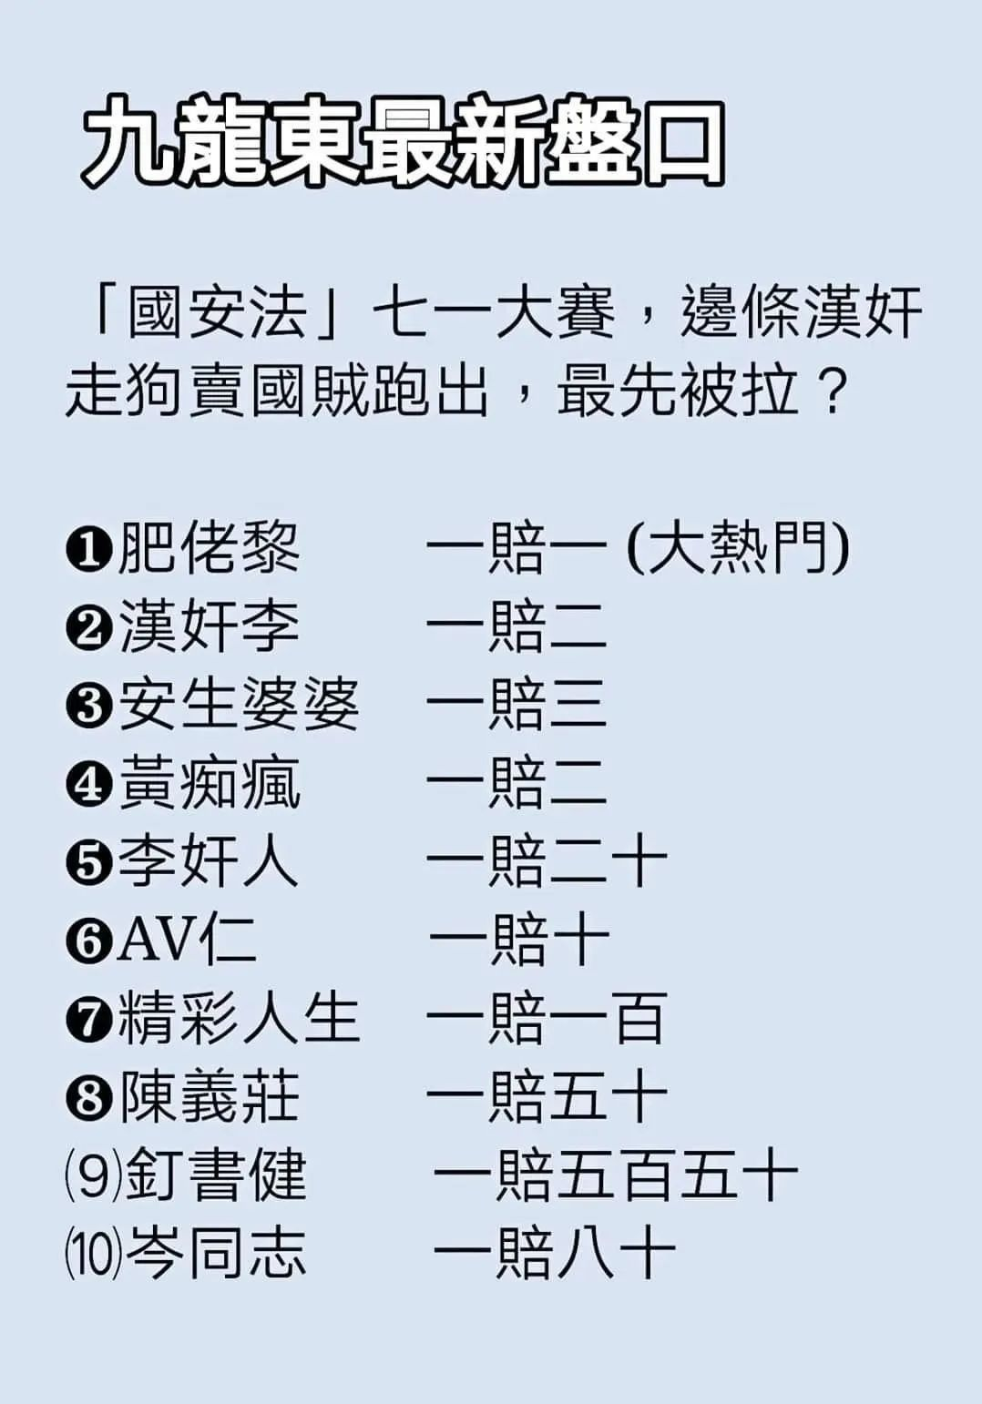

然而，香港国安法实施后，黄之锋却像没事人一样，时常出来蹦跶。无论是线上的乱港言论，还是线下的系列破坏活动，依然能见到他的身影。这不，就在不久前的9月6日，黄之锋还到街头参与非法集会。

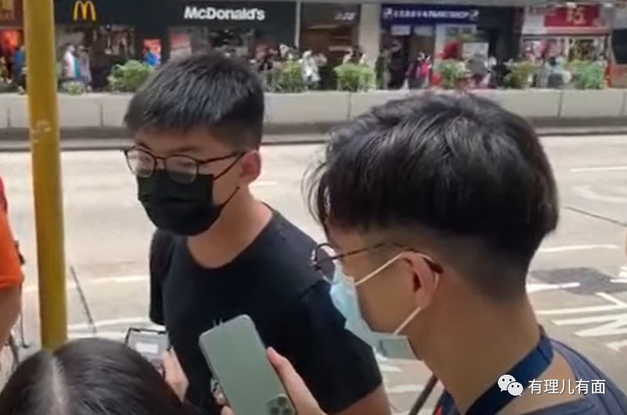

对于黄之锋最终是否会因为触犯国安法被捕，反对派势力内部和爱国爱港人士难得形成了“高度统一”的意见，都觉得他一定会被捕！

爱国爱港人士认为，必须抓黄之锋！这个乱港头目入狱，将最有力的打击港毒的嚣张气焰，特别是对那些执迷不悟的年轻人有巨大的警醒效果。

而乱港派认为，黄之锋必定被抓！这是极具代表性的人物，如果被抓就可以有力证明香港民主与自由遭受进一步打压，可以搞一波空前的声浪！最重要的是，抓黄之锋又不是抓自己，跟我有什么关系？

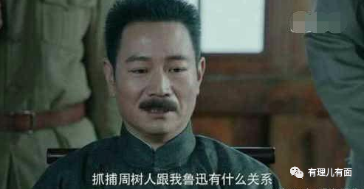

但为什么国安法落地实施近3个月，迟迟没有被动手呢？

要知道，香港国安法不设追溯期，黄之锋虽然在国安法出台后仍公然叫嚣、上窜下跳，不缺席各项乱港活动。但归总起来会发现，其很明显是“雷声大雨点小”，更像是一只跳梁小丑在竭力博眼球求得公众关注，较为巧妙地躲避国安法各条红线，很显然有背后力量的策略指导，不可谓不奸诈！

即便是有的行为已经触犯国安法，但很明显无法使其获得重判。如若急于将其治罪，判个一年半载，对于黄之锋来说反而是求之不得，有触犯国安法的“光环”加持，待他出狱会更加嚣张。如果这样，怎能显示国安法的威慑力？

急则治标，缓则治本。看病如此，解决问题更是如此。黄之锋的罪行、香港的问题，都无法下急药，只可“温水煮青蛙”。待其自认无事之时，就是其将亡之日。

真的以为驻港国安公署和香港警队国安处，是吃素的吗？短期看来，最需要做的，就是让黄之锋等乱港分子美滋滋、乐呵呵的继续他们的“乱港绝路”。

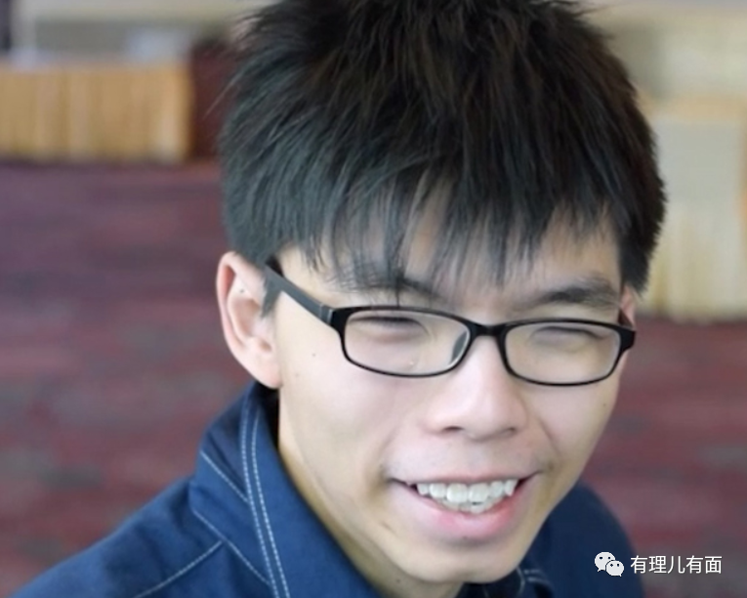

有人会问，既然想要黄之锋继续“疯狂”，为何又在今日去“打草惊蛇”呢？

有理哥认为，警方在这个时间点、用这种方式拘捕，可以说“醉翁之意不在酒”。

第一层含义，就是要给蠢蠢欲动的乱港分子以震慑！

自9月初，就有乱港分子开始鼓动民众在10.1上街“搞事”，“逃台12人”被捕后，不少乱港文宣组织更是借机挑事，妄图给特区政府制造压力。

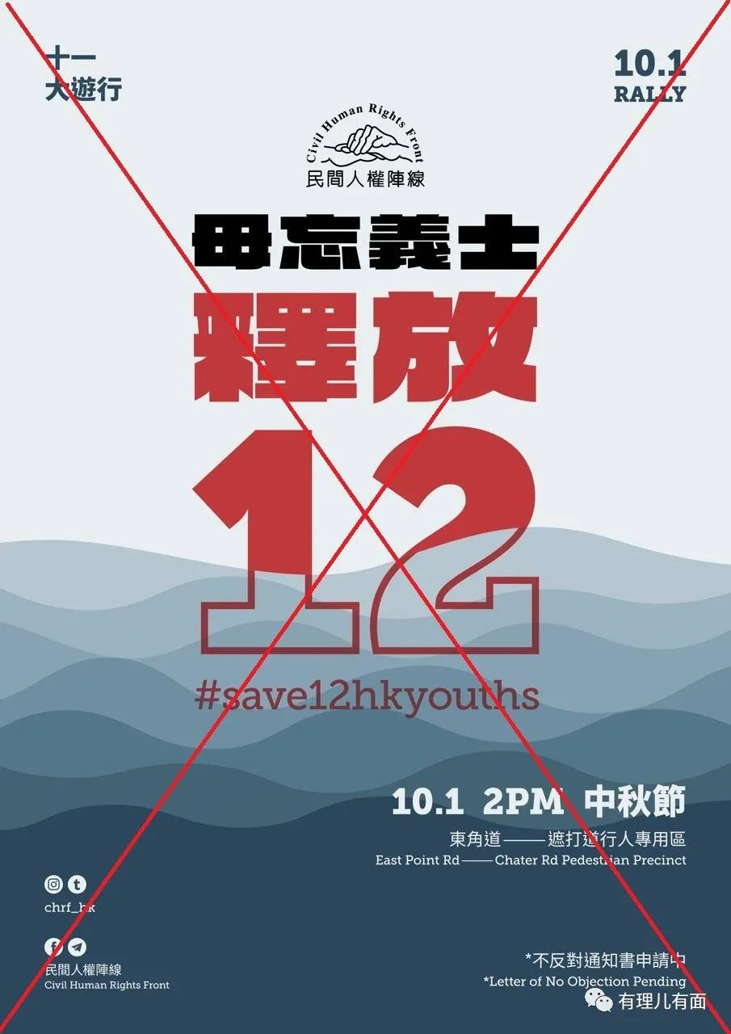

戴耀廷也在近日推出“香港法治重生计划”众筹和“拉萨路计划”，继续鼓吹“违法达义”和“公民抗命”，形同当年非法占中的翻版，被外界称为“占中2.0”，再次暴露出其祸乱香港的险恶用心。

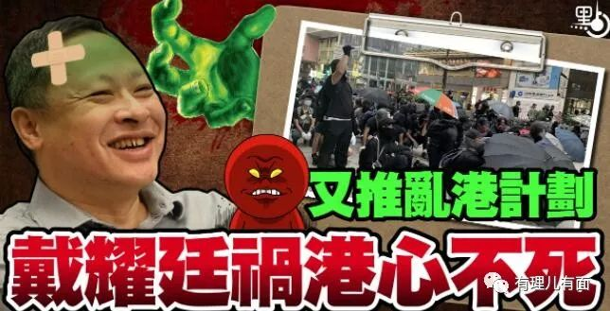

眼看乱港势力又想要“憋一波大的”，香港警方必然要“镇住场子”。上面我们已经提到，自香港国安法实施以来，黄之锋就没消停过，不是今天抹黑“健康码”，就是明天鼓吹抵制《花木兰》，不断聒噪挑事，生怕自己“降了流量”，又“恰巧”身负数个指控，正是警方“镇场子”的上好人选！

黄之锋被广大民众爱称为“越南猴子”，所以警方的这一手可以称之为“杀猴儆鸡”、“敲山震猴”！不可谓不妙！

而此次拘捕的第二个妙哉之处，也在于黄之锋的“罪名”以及“提堂日”选择。

此次乱港分子煽动的所谓大游行，黄之锋是一定要上街参与的。而警方选择今天以“涉嫌参与未经批准集结”将其拘捕，又将提堂日定在了9月30日，这个罪名、这个日期，你品，你细品……

这分明就是告诫黄之锋等乱港分子们，参与乱港活动，后果自负！

第三层意思，其实可称之为对美西方乱港势力的敲打警告。国安法实施后，以美国为首的反华势力一直在恶意攻击抹黑国安法，而黄之锋正是美西方在港的“提线木偶”和代表人物。在即将迎来的举国欢庆的大日子之前对其敲打，不仅可以有效震慑乱港分子，更是一种对美西方反华势力企图继续利用其乱港代理人在重要节点重要事件中搞大事的回应！

我们的大日子，我们的地盘，哪轮得到渣渣滓滓兴风作浪？

所以总体来看，尽管黄之锋保释出来后看上去洋洋得意，但实际上他内心非常清楚，警方抓他的“良苦用心”。他更清楚，“七进七出”得越频繁，自己的大限越将至。

无论如何，黄之锋最终因触犯国安法被拘捕、被审判是板上钉钉的事，根本不用急。如果非要给他的铁窗生涯加上一个期限，我希望是，一万年……







**关注公众号：**

**有理儿有面**

**理   性｜   揭   秘｜   探   讨**







有里儿有面

**微信扫一扫赞赏作者** **赞赏**

已喜欢，对作者说句悄悄话

取消

**发送给作者**

**发送**

最多40字，当前共字

 人赞赏

上一页 1/3 下一页

长按二维码向我转账

受苹果公司新规定影响，微信 iOS 版的赞赏功能被关闭，可通过二维码转账支持公众号。

### 精选留言

用户设置不下载评论